Agence nationale de la Statistique et de la Démographie

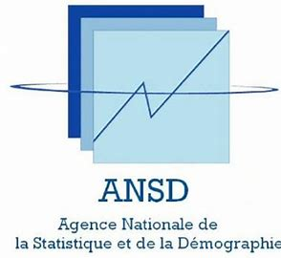
**********************************************

Ecole nationale de la Statistique et de l’Analyse économique


Projet statistique avec R ou python
TP3 : Accès aux services de santé et chocs sanitaires des ménages
ENSAE- ISE1-CL / ISE1 MATH- Mars 2026
Auteurs :
Mouhamet SECK
Manampisoa Clarrat FINARITRINIAINA

**********************************************

